**Γιατί τα σκυλιά κυνηγάνε τις γάτες και οι γάτες τα σκυλιά**

**Ερωτήσεις κατανόησης**

1.Γιατί τα σκυλιά ανέθεσαν στις γάτες να φυλάξουν τα χαρτιά τους;

2.Πώς ήταν η εμφάνιση της κυρά – γάτας , όπως την αποκάλεσε , ο σοφός σκύλος;

3.Απάντησε αμέσως η γάτα ή το συζήτησε ,αυτό που της ζήτησαν τα σκυλιά, με κάποιον άλλον;

4.Γιατί οι γάτες δέχτηκαν να φυλάξουν τα χαρτιά των σκύλων ;

5.Τι δεν σκέφτηκαν οι γάτες όταν έκρυψαν τα χαρτιά των σκύλων στο κελάρι;

6.Εσείς, αν ήσαστε στη θέση των σκύλων, θα αναθέτατε σε κάποιον άλλον τη φύλαξη πολύτιμων εγγράφων σας ; Αιτιολογήστε την άποψη σας.

**Απαντήσεις**

…………………………………………………………………………………………………………………………………………………………………………………………………………………………………………………………………………………………………………………………………………………………………………………………………………………………………………………………………………………………………………………………………………………………………………………………………………………………………………………………………………………………………………………………………………………………………………………………………………………………………………………………………………………………………………………………………………………………………………………………………………………………………………………………………………………………………………………………………………………………………………………………………………………………………………………………………………………………………………………………………………………………………………………………………………………………………………………………………………………………………………………………………………………………………………………………………………………………………………………………………………………………………………………………………………………………………………………………………………………………………………………………………………………………………………………………………………………………………………………………………………………………………………………………………………………………………………………………………………………………………………………………………………………………………………………………………………………………………………………………………………………………………………………………………………………………………………………………………………………………………………………………………………………………………………………………………………………………………………………………………………………………………………………………………………………………………………………………………………………………………………………………………………………………………………………………………………………………………………………………………………………………………………………………………………………………………………………………………………………………………………………………………………………………………………………………………………………………………………………………………………………………………………………………………………………………………………………………………………………………………………………………………………………………………………………………………………

α)Να βρείτε τα **οριστικά** και **τα αόριστα** άρθρα από την παράγραφο που είναι υπογραμμισμένη και να γράψετε μαζί με το ουσιαστικό που συνοδεύουν :

**Οριστικά :**την ( ώρα)………………………………………………………………………………………………..

…………………………………………………………………………………………………………………………………

**Αόριστα :**έναν (κόκκινο) …………………………………………………………………………………………..

…………………………………………………………………………………………………………………………………..

**Θυμάσαι τα άρθρα;**

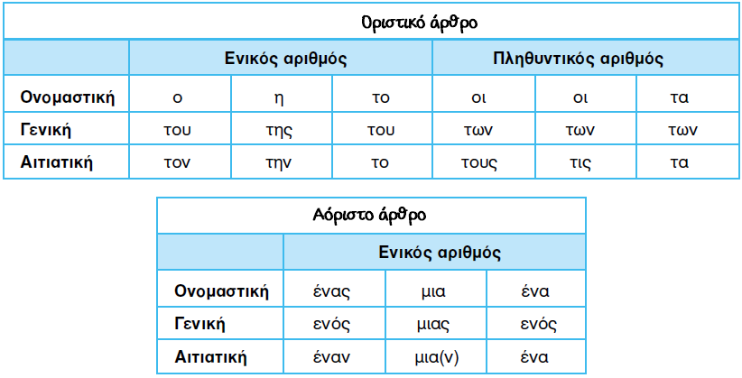β) Να κάνετε χρονική αντικατάσταση στα έξι ρήματα που υπάρχουν στην υπογραμμισμένη παράγραφο**.( στο πρόσωπο και στον αριθμό που βρίσκεται )**

|  |  |  |  |
| --- | --- | --- | --- |
| **Ενεστώτας** | **πιάνει** |  | **κάνει** |
| **Παρατατικός** |  | **κατεβαίνει** |  |
| **Αόριστος** |  |  |  |
| **Μέλλον. Εξακολουθ.** |  |  |  |
| **Μέλλον. Συνοπτικός** |  |  |  |

|  |  |  |  |
| --- | --- | --- | --- |
| **Ενεστώτας** | **βλέπουν** | **φωνάζουν** | **λένε** |
| **Παρατατικός** |  |  |  |
| **Μέλλοντας Εξακολουθ.** |  |  |  |
| **Μέλλοντας Συνοπτικός** |  |  |  |